CLAUDIA INES TAMAYO BARRAGAN
C.C. 49.722.131 de Valledupar
HOJA DE VIDA
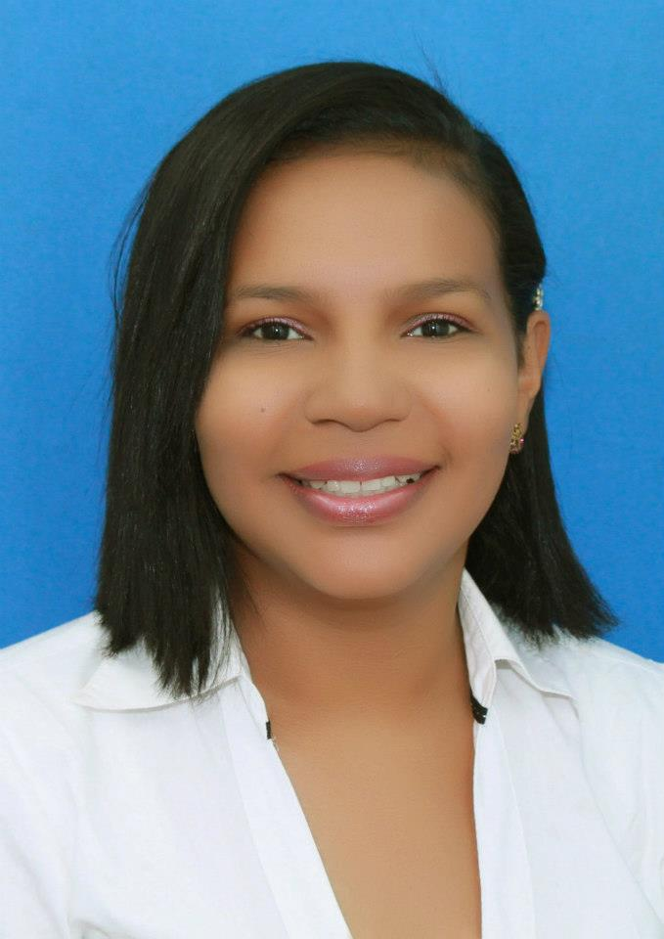 | Calle 7E No. 39-36  Barrio Divino Niño  Cel. 3166249379  Tel. 5835494  Correo Electrónico: claudiatamayobarragan@gmail.com  Fecha de Nacimiento: 11 de enero de 1984  Lugar de Nacimiento: Valledupar, Cesar  Edad: 31 Años  Certificado Judicial Cod. Verif. 433596289603

FORMACIÓN ACADÉMICA

Universidad Nacional
Abierta y a Distancia UNAD
Ingeniería de Sistemas
IX Evento
Valledupar – 2015

Universitaria de Investigación
y Desarrollo UDI
Tecnología en Ingeniera de Sistemas
2 Semestres
Valledupar – 2005

Corporación Técnica Sahar
Título Obtenido: Técnico en Ingles
1250 Horas
Valledupar – 2003

Instituto Técnico Comercial
José Eugenio Martínez
Bachiller Auxiliar Contable
Valledupar - 2000
CURSOS

SENA | MERCADEO: CONCEPTUALIZACIÓN, METODOLOGÍA Y
APLICABILIDAD
40 Horas
Valledupar
2011

SENA | PEDAGOGÍA HUMANA
40 Horas
Valledupar
2012

SENA | EXCEL AVANZADO
40 Horas
Valledupar
2013

SENA | SERVICIO AL CLIENTE
40 Horas
Valledupar
2013

UNIVERSIDAD DEL SANTANDER | SERVICIO AL CLIENTE
10 Horas
Valledupar
2014

UNIVERSIDAD DEL SANTANDER | SEMINARIO
GESTIÓN ADMINISTRATIVA
20 Horas
Valledupar
2015

EXPERIENCIA LABORAL

ASISTENTE DE GERENCIA | ADMINISTRACIÓN
CENTRO COMERCIAL GUATAPURÍ PLAZA
Tel. 5856161
Fecha de ingreso: 1 de Feb 2013 – 31 Ago de 2015
Valledupar, Cesar
- Coordinar y velar por procesos administrativos de la oficina, revisar, evaluar e implementar nuevos procedimientos.
- Planear y coordinar servicios para la oficina, como distribución de espacios, equipos, suministros, disposición de bienes y servicios de mantenimiento y seguridad.
- Recopilar información y preparar periódicamente informes.

ATENCIÓN AL CIUDADANO: LÍDER REGIONAL
PETICIONES, QUEJAS, RECLAMOS Y SUGERENCIAS | SENA REGIONAL CESAR
Jefe Inmediato: CARLOS CÁRDENAS FIGUEROA
8 Ago. – 2012 – 23 Dic 2012

Funciones:
• Atención al Ciudadano: Peticiones, Quejas, Reclamos y Sugerencias
• Dar respuesta a inquietudes
• Brindar información telefónica o personal a clientes y público sobre artículos, servicios, horarios, tarifas y reglamentaciones.
• Presentadas informes de las visitas
• Operar medios de comunicación telefónica y electrónica para servicio al cliente.

SUPERVISORA – EVENTO PLAN RASTRILLO | PREPATEL LTDA.
Jefe Inmediato: YANETH REMOLINA
Tel. 318297717
9 - Jul -2012 – 23 Jul - 2012
Valledupar, Cesar

Funciones:
• Analizar y organizar los tiempos y movimientos de las rutas y zonas de venta • Analizar o estudiar y obtener las rutas de venta convenientes y asignar el número exacto de vendedores
• Crear programas de capacitación y adoctrinamiento para toda la fuerza de ventas
• Dar respuesta a inquietudes
• Manejo de dinero
AUXILIAR DE SOPORTE TÉCNICO | COMPUTTEL
Jefe Inmediato: Climaco Barragán
2- Feb -2011 – 15 Ago 2011
Tel. 5802501
Valledupar, Cesar
Funciones:
• Mantenimiento General Preventivo a pcs de la sede principal y de la Regional • Dar soporte en línea dificultades de navegación en internet a los usuarios • Dar respuesta a inquietudes

AUXILIAR DE SOPORTE TÉCNICO | GESTAR PHARMA S.A.S.
Jefe Inmediato: Gertrudys Alfaro
Tel. 3166901666
20- Oct -2011 – 5 Dic - 2011
Valledupar, Cesar

Funciones:
• Mantenimiento General Preventivo a pcs de la sede principal y de la Regional • Con funciones de Registro en bodega principal • Dar soporte en línea dificultades de navegación en internet a los usuarios de la regional norte y Colombia • Dar respuesta a inquietudes • Inventario

ASISTENTE ADMINISTRATIVA | ORG. OLIMPICA STEREO
Jefe Inmediato: Lisbeth Peñaranda
20- Sept -2011 – 19 Oct 2011
Tel. 5713859
Valledupar, Cesar

Funciones:
• Llevar registro y Archivo de las Compras • Llevar registro y Archivo de las ventas • Diligenciar todo los relacionado con las pautas y los contratos • Dar respuesta a inquietudes de los clientes • Recibos de Ingreso • Caja menor

AUXILIAR CONTABLE | COMPUTTEL
Jefe Inmediato: Climaco Barragán
2- Feb -2011 – 15 Ago 2011
Tel. 5802501
Valledupar, Cesar

REFERENCIAS PERSONALES

CLIMACO BARRAGAN ROMERO
Ingeniero en Electrónica y Telecomunicaciones
COMPUTTEL – Gerente
Cel. 317 393 0735

OLAIZA LOBATO
Psicóloga
Colegio Pablo Sexto
Cel. 3205537208

CLAUDIA INES TAMAYO BARRAGAN
C.C. No. 49.722.131 de Valledupar

